

**Nº 2**

## GUÍA Nº3 NIVELACIÓN LENGUAJE Y COMUNICACIÓN 6ºA-B

**Docentes: Sonia García**

## “Mi iMaginación, Mi creación”

**Objetivo de aprendizaje**:

**(OA 14)** Escribir creativamente narraciones, que tengan una estructura clara; utilicen conectores adecuados; tengan coherencia en sus oraciones; incluyan descripciones y diálogo, que desarrollen la trama, los personajes y el ambiente.



**Conceptos Clave:** Texto narrativo – proceso de producción textual: planificación – redacción y revisión.

# Inicio:



**Habilidades:** Reflexionar sobre el texto. (Recordar – analizar).

1. Junto a un compañero o compañera, completa el siguiente mapa conceptual, sobre los elementos constitutivos de un texto narrativo.

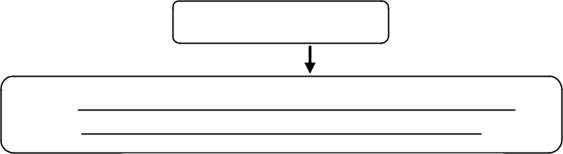

**Texto narrativo**

Es

Su estructura es:

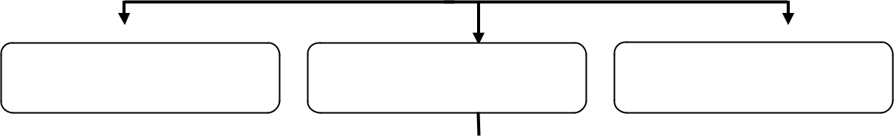

Sus elementos son:

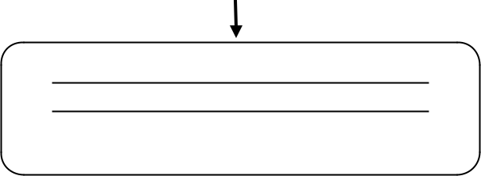

## Desarrollo:



**Habilidades:** Reflexionar sobre el texto - reflexionar sobre el contenido – reconocimiento de funciones gramaticales y usos ortográficos. (Recordar

– comprender – analizar – aplicar - crear).

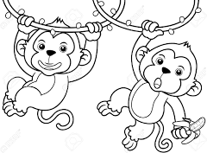Realiza la siguiente actividad:

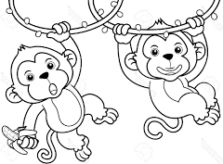

✓

✓

✓

Escoge un tema de tu interés, sobre el que pueden imaginar una historia particular.

Inventa una historia, considerando todos los elementos revisados, en el mapa conceptual.

Planifica la escritura del texto, organizando la información en el siguiente

cuadro:

|  |  |  |  |  |
| --- | --- | --- | --- | --- |
| Título | | |  | |
|  | Personajes y sus | | Principales | Secundarios |
|  | características |  |  |  |
| Tema | | |  |  |
| Hechos | | |  |  |
|  | Ambiente y su | s |  | |
| características | | |
|  | Ideas Principales |  | Inicio: | |
|  | | |
| Desarrollo: | |
| Final: | |

* 1. 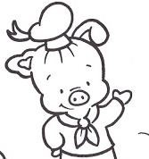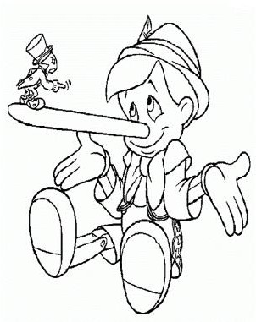Redacta en tu cuaderno un borrador del texto, considerando las siguientes características:
* desarrolla una secuencia narrativa.
* mantén el tema del relato.
* describe las acciones que realizan los personajes.
* 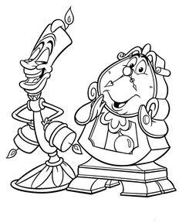utiliza conectores para ordenar el relato (primero, luego, después, entonces, por eso, porque, antes de que, además, cuando, pero, etc.)
* menciona al menos dos características del ambiente.
* describe explícitamente al menos una característica sicológica de un personaje.
  1. Una vez finalizado el borrador, léelo con detención e identifica las debilidades y errores, para ser corregidos.
  2. Reescribe el texto, incorporando correcciones y mejoras.
  3. 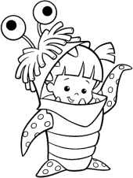Finalmente, dibuja una imagen alusiva al tema principal del texto.
  4. Completa la siguiente pauta de autoevaluación, marcando con una X, según cómo consideres el desempeño de ambos o ambas en esta actividad.

|  |  |  |  |  |  |  |  |  |
| --- | --- | --- | --- | --- | --- | --- | --- | --- |
| **Nuestro cuento…** | **Logrado** | | **Medianamente** | | | **No logrado** | | |
|  | **logrado** |  |
| Tiene un título acorde a la historia. |  | |  | | |  | | |
| Presenta la estructura de un texto |  | |  | | |  | | |
| narrativo. |
| Utiliza conectores adecuados. |  | |  | | |  | | |
| Tiene coherencia en las ideas. |  | |  | | |  | | |
| Respeta las reglas ortográficas. |  | |  | | |  | | |
| **Nuestra forma de trabajo…** |  | **Logrado** |  | **Medianamente** |  |  | **No logrado** |  |
| **logrado** | |  | | |
| Fue organizada, según los pasos |  |  |  |  | |  | | |
| sugeridos. |
| Fue respetuosa con las opiniones y |  |  |  |  | |  | | |
| sugerencias de ambos. |
| Fue colaborativa. |  |  |  |  | |  | | |

# TODORECORTABLES SUEÑOS DE PAPEL: DIBUJOS DISNEY PARA COLOREAR | Colorear disney, Dibujos para colorear disney, Blanca nieves para colorearCierre:



**Habilidad: Reflexión sobre el texto. (Recordar - evaluar).**

* 1. Responde las siguientes preguntas, en tu cuaderno.
  + ¿Qué pasos debes seguir para redactar un cuento?
  + ¿Cómo puedes realizar esta actividad de modo efectivo?
  + ¿Para qué puede servirte este aprendizaje en la mejora de tu proceso de redacción de textos escritos?

